Лекция 4. Направленные свойства симметричного вибратора.
4.1 Диаграмма направленности симметричных вибраторов.
4.2 Сопротивление излучения. КНД.
4.3 Входное сопротивление симметричного вибратора.
4.4 Об укорочении вибратора. Настройка
4.5 Действующая длина симметричного вибратора.

4. Направленные свойства симметричного вибратора.

Ток – распределен по синусоидальному закону.

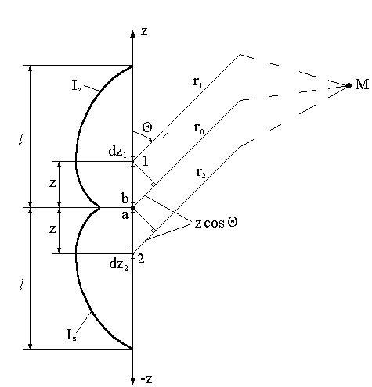

Рис. 19. К вычислению поля создаваемого симметричным вибратором в дальней зоне

Вибратор разделяется на большое количество участков 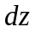, так как – мало, то можно считать, что 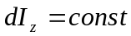. Выделим на плечах вибратора на расстоянии z от 0 – элементарные участки , те они расположены симметрично относительно 0. Определим поле создаваемое двумя в точке М, в дальней зоне. Так как 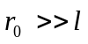, то можно считать, что 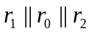.

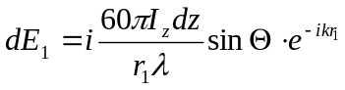 от 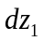 (1)
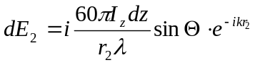 от 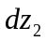

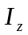 – амплитуда тока в точках 1 и 2
– расстояние от т.1 до т. М
– расстояние от т.2 до т. М
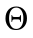 – угол между осью вибратора и направлением на точку наблюдения, так как векторы на точку 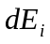 направлены по одной линии, то можно записать:
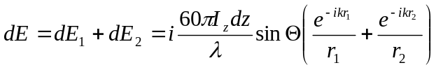 (2)
Здесь 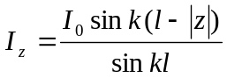, где 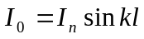 – ток в точках питания вибратора.
Из т. 1 и 0 опустим перпендикуляры на направления и .

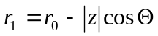; 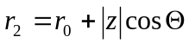
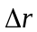 – разность хода лучей

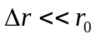 , 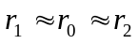 – это условие говорит о том, что амплитуды полей, создаваемые каждым элементом одинаковые. Однако, разностью фаз (хода лучей) пренебрегать нельзя, так как пространственный сдвиг фаз между полями элементов 1 и 2 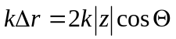 определяется отношением разности хода лучей к .

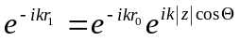 (3)
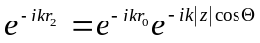

подставляя (3) в (2) получим:

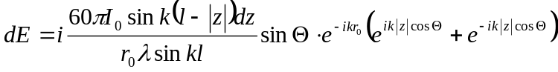 (4)

так как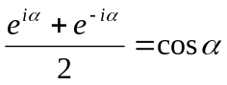, то (4) примет вид

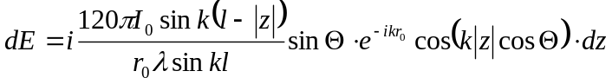 (5)

Возьмем интеграл

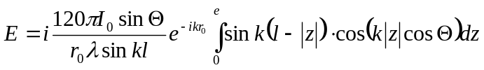

или

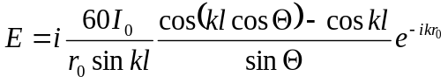 (6)

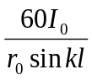 – первый множитель не зависит от направления
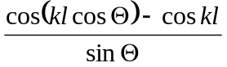 – АДН
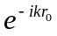 – ФДН

Из выражения (6) видно, что симметричный вибратор обладает направленными свойствами только в меридиональной плоскости (плоскость электрического вектора)
Напряженность электрического поля симметричного вибратора в его экваториальной плоскости (плоскость магнитного вектора 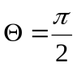)
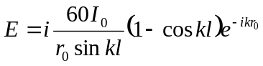
не зависит от угла, то есть представляет собой окружность.
Как видно из формулы (6) направленные свойства симметричного вибратора при синусоидальном распространении тока определяются только отношением 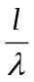. В случае когда 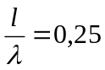 (полуволновой вибратор) выражение (6) примет вид
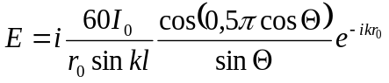
Анализ выражения (6) показывает, что:
а) излучение вдоль вибратора при любом отношении – отсутствует
б) если 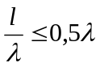, то излучения, в направлении перпендикулярном оси поля, всех элементарных вибраторов максимальны и синфазны, а значит, в этих направлениях они складываются. Поле в данном направлении (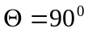 и 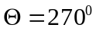) максимально.

4.1 Диаграмма направленности симметричных вибраторов.

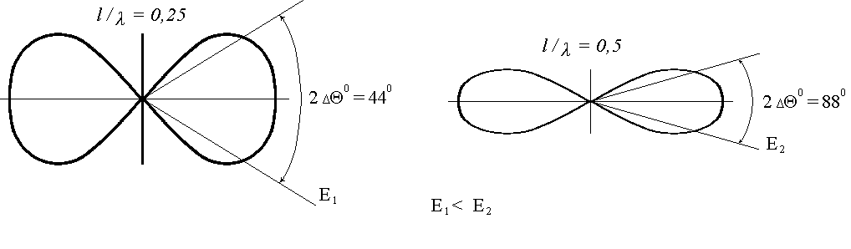
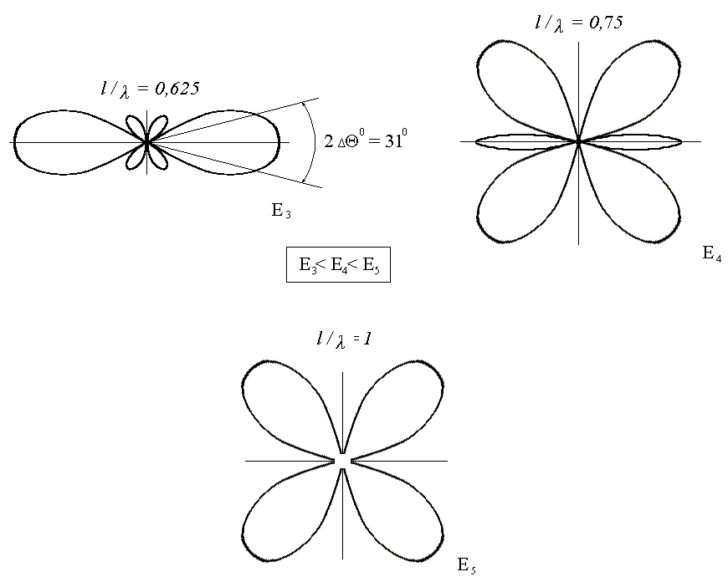

Рис. 20. Диаграмма направленности симметричных вибраторов с разным соотношением 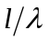

Нормированная диаграмма направленности

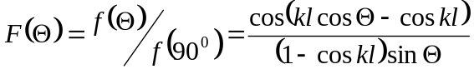

4.2 Сопротивление излучения. КНД.

Мощность излучения симметричного вибратора
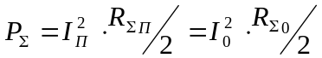
Эта формула связывает мощность излучения с квадратом тока через сопротивление излучения.
Для определения воспользуемся методом вектора Пойнтинга. В соответствии с этим методом симметричный вибратор окружается сферой радиусом 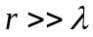, центр сферы совпадает с центром симметричного вибратора.

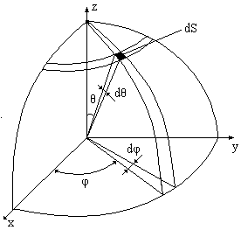

Рис. 21. Сферические координаты площадки излучения

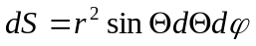
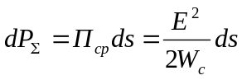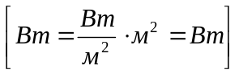

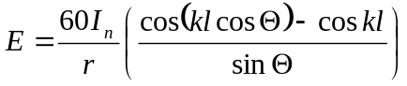

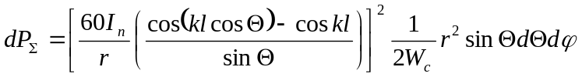

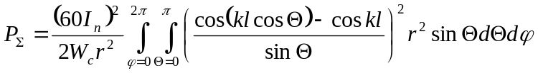

Полагая 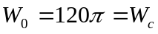

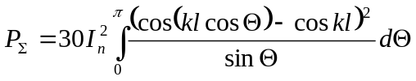

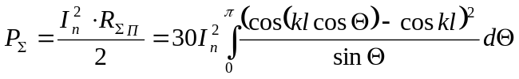

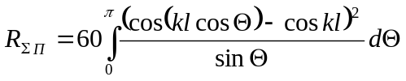

После интегрирования получается формула, которую в 1924 году получил Баллангайн.

,
где 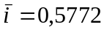 постоянная Эйлера
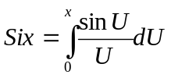 – интегральный синус
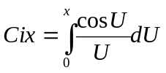 – интегральный косинус
(См. в Янке Е., Эмде Ф. «Специальные функции»)

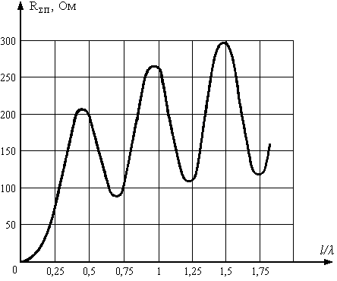

Рис. 22.Сопротивление излучения тонкого симметричного вибратора, отнесенное к току в пучности, в зависимости от

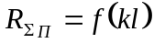

если 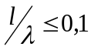, то 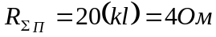
если 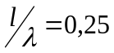, то 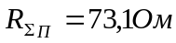

4.3 Входное сопротивление симметричного вибратора.

Мощность, подведенная от генератора к симметричному вибратору делится на излучаемую, теряемую в самом вибраторе (омические потери, потери в изоляторах, окружающих металлический проводник и в земле).
Излучаемая мощность характеризуется сопротивлением излучения 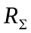.
Мощность потерь характеризуется сопротивлением 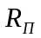.

Кроме излученного поля, есть еще колеблющееся вблизи антенны. Этому полю соответствует реактивная мощность. Эта мощность, то отдается генератором в пространство, то принимается генератором.
Реактивная мощность характеризуется реактивным сопротивлением 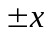
Таким образом

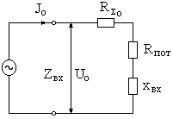

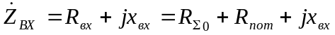

для симметричного вибратора, как правило 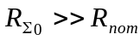, тогда
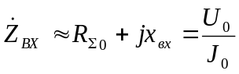
Рассмотрим полуволновой вибратор (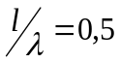).
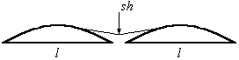
Расчет ведут следующим образом. В вибраторе существуют потери, пусть 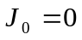, тогда 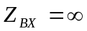, но этого не может быть, так как 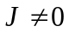 в точке питания он конечен, значит и 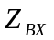 – конечно.
Закон синуса тока – справедлив для линии без потерь, а у нас существуют потери, значит закон не синусоидальный, а такой, какой бывает в линиях с потерями. Он соответствует закону гиперболического синуса:
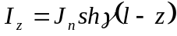
где 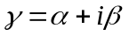, – коэффициент затухания и 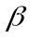 – коэффициент фазы.
Поэтому при расчете 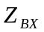 «коротких» вибраторов (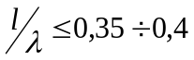 и 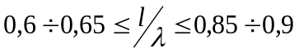), то есть у которых узел тока находится от точек питания вибратора не ближе 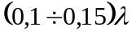, исходят из синусоидального распределения тока.
При расчете «длинных» вибраторов (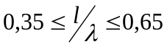) следует исходить из распределения тока по закону 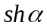.
Найдем формулу для расчета активной составляющей
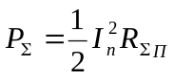 через ток в пучности
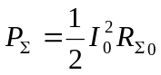 через ток в точках запитки
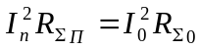
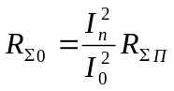
Используя , получим
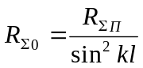
Значение для данной длины находят из таблиц или графиков
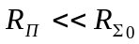 для 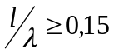
При расчете 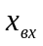 пользуются формулой входного сопротивления разомкнутой на конце двухпроводной линии без потерь, заменяя в ней волновое сопротивление линии волновым сопротивлением антенны (симметричного вибратора)
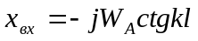
Таким образом
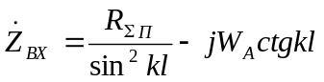 (7)
точность формулы (7) повышается с уменьшением толщины вибратора (уменьшается радиус провода).
Зависимость входного сопротивления симметричного вибратора от величины отношения 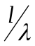 и от  показаны на рисунках ниже.
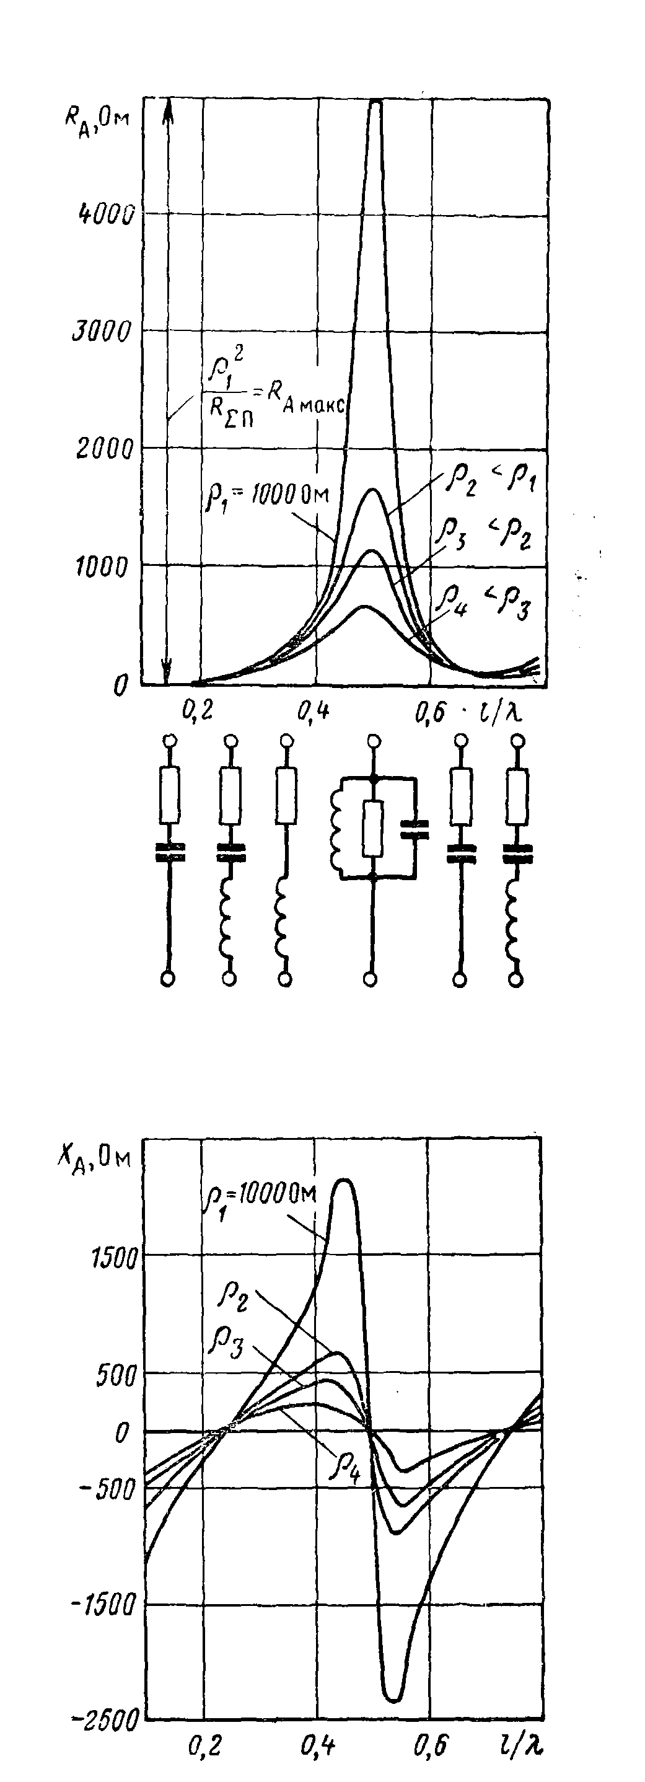

Рис. 22. Кривые активной и реактивной составляющих входного сопротивления тонких вибраторов в зависимости от
4.4 Об укорочении вибратора. Настройка

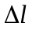 тем больше чем толще вибратор, чем толще вибратор, тем лучше диапазонные свойства это для (340÷1000 Ом).
Вибратор становится более широкодиапазонным и 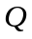 уменьшается, которая определяется отношением связанной с вибратором реактивной энергии и излучаемой.
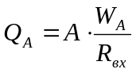

пучности узлы
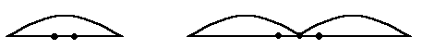
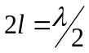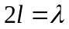

где А – коэффициент пропорциональности
При определении симметричного вибратора, питаемого вблизи узла тока, полагая что 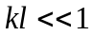, можно получить следующие формулы.
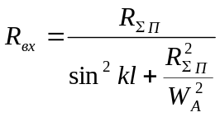;

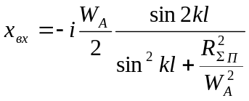;

В случае параллельного резонанса (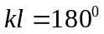) получаем
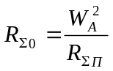; 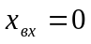
Случай последовательного резонанса. Питание вибратора в пучности тока, из формулы (7) получается
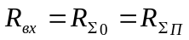
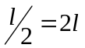
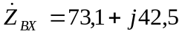 Ома

Симметричный щелевой вибратор

Для оценки эффективности работы антенны вводят понятие КПД антенны 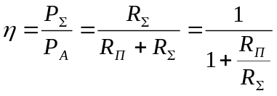, для увеличения необходимо уменьшение .

4.5 Действующая длина симметричного вибратора.

Определим 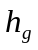 вибратора для любых направлений в экваториальной плоскости, то есть 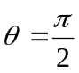.
Воспользуемся формулой
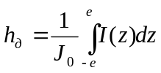 (1)
подставив в (1) уравнение 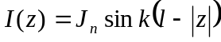, получим
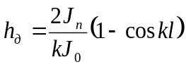
– координата
Учитывая, что при 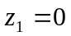
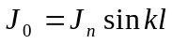
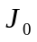 – ток в точке запитки
получаем действующую длину отнесенную к :
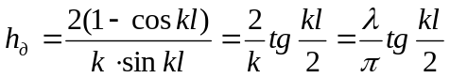
Если 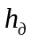 относить к 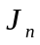 получаем
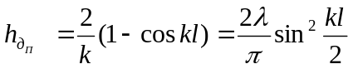
Зная и можно определить 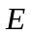 с помощью выражения:
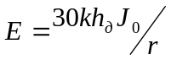
Для 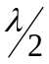– вибратора
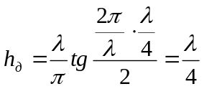
Для вибраторов малой длины
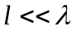, 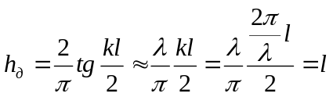

т.е. действующая длина равна половине его геометрической длине.
Объясним с точки зрения амплитудного распространения.

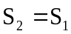



имеет равноамплитудное значение по всей длине. Поэтому у вибраторов малой длины 

